Практическая работа №7

По дисциплине «МДК 01.01»

Выполнил студент группы ИСП21.2A

Карпов Артём

1. Создал Страницу PageListView 
2. Создал кнопку пересылающую на эту страницу 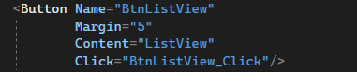  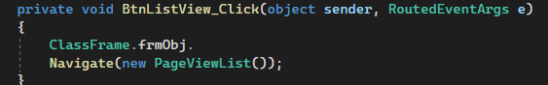
3. Оформил страницу PageListView и её код 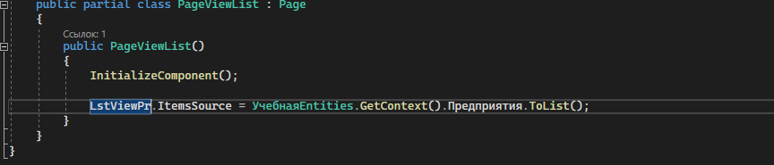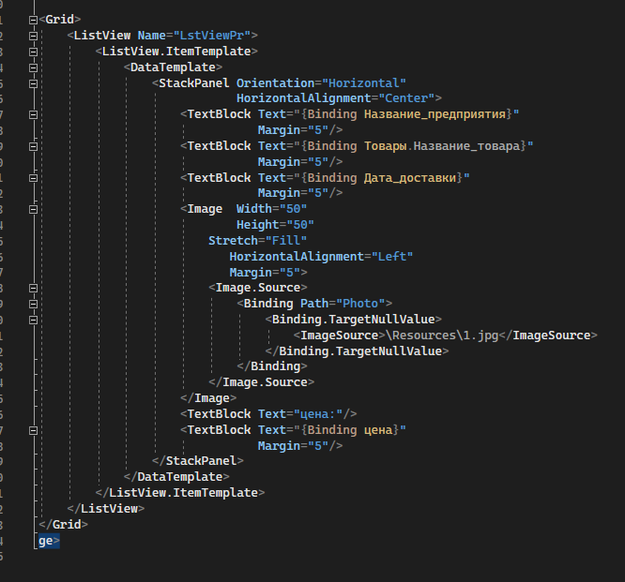
4. Скачал картинки из интернета и добавил в папку с проектом
5. Результат 